 |  | Câmara Municipal
  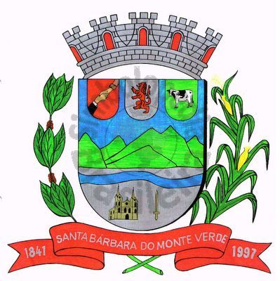
 |  | de Santa Bárbara do Monte Verde
 |  | ESTADO DE MINAS GERAIS

Indicação de nº 67 de 10 de junho de 2025.

À Câmara Municipal de Santa Bárbara do Monte Verde

Exmº. Sr. Luiz Carlos Machado
Presidente da Câmara Municipal

Senhor Presidente:
O Vereador Maxuel de Oliveira que esta subscreve, vem por meio deste, solicitar ao Executivo Municipal para seja feito o repasse a APAE de Rio Preto conforme aprovado no orçamento de 2024, sendo que este repasse se encontra atrasado desde janeiro.
Justificativa: A APAE de Rio Preto presta um grande serviço ao município de Santa Bárbara pois são atendidos 18 alunos portadores de necessidades especiais.

Maxuel de Oliveira
Vereador
Rua José Antônio de Almeida, 169 - Centro - CEP 36132-000 - Santa Bárbara do Monte Verde| MGCNPJ: 01.633.260/0001-67 – Tel. (32)3283-8113 – e-mail: camara.sbmv@yahoo.com.br

